BANCO DE DADOS I
Preencha o dicionário de dados e faça o Modelo Conceitual no BrModelo.
Um PRODUTO contém um TIPO DE PRODUTO
um TIPO DE PRODUTO está contido em muitos PRODUTO

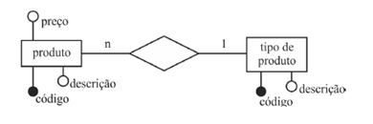
Cardinalidade 1xN: a chave estrangeira estará no lado N
PRODUTO
Atributo | Domínio ou Tipo | Tamanho | Chave Primária | Obrigatório Preenchimento?
Codigoproduto | integer |  | Chave primária | sim
Descrição | Varchar | 100 | Não | Sim
preço | decimal | 9,2 | não | Sim
codigoTipoproduto | integer |  | Chave estrangeira | sim

TIPO_DE_PRODUTO
Atributo | Domínio ou Tipo | Tamanho | Chave Primária | Obrigatório Preenchimento?
codigoTipo | integer |  | Chave primária | Sim
descrição | varchar | 100 | não | sim
Exemplo:
Tipo de produto : enlatado
Produto: descrição: molho de tomate preço: 2,99 tipo de produto: enlatado
MODELO CONCEITUAL
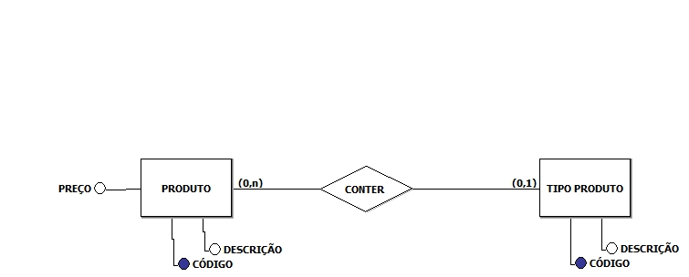
MODELO LÓGICO
